Autorizzazione UISP C.T. AL 03/2015 del 01/12/2014 CONVENZ. ZURIGO ASS. 950N3759
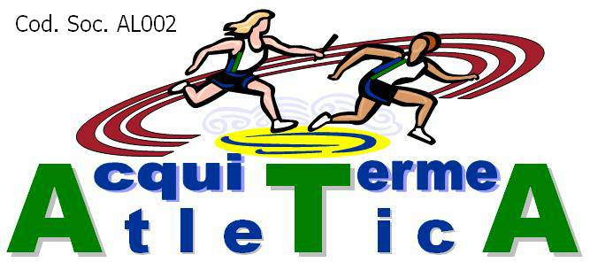 |  |  | 
A.T.A.  Acqui Terme Atletica | Circuito  INTERPROVINCIALE | U.I.S.P.  Comitato Territoriale. AL | CITTA’ DI ACQUI TERME
7° Memorial “Pietro Sburlati” cross km 6
Acqui Terme
6 gennaio 2015
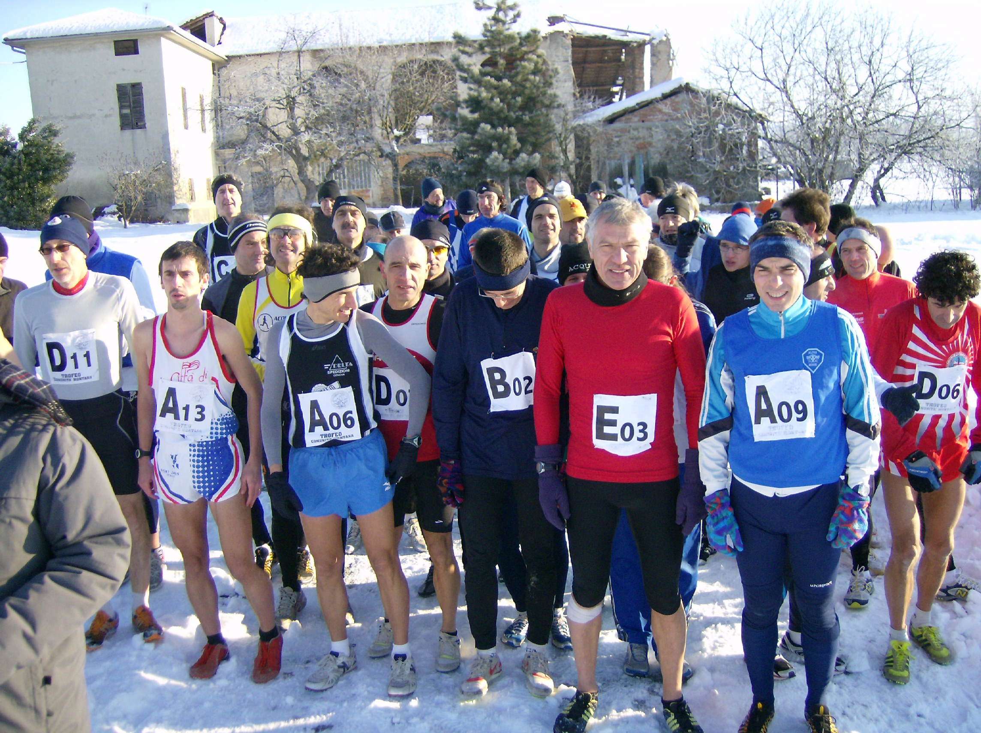

C/o: Area Aviosuperficie – Regione Barbato - Partenza unica: ore 9,30

Info: 339 2962092 (Verna Andrea)

Categorie maschili: Categorie femminili:

Z: dal 1999 al 1993
A: dal 1992 al 1976 H: dal 1999 al 1971
B: dal 1975 al 1971 K: dal 1970 al 1961
C: dal 1970 al 1966 Y: dal 1960 e precedenti
D: dal 1965 al 1961
E: dal 1960 al 1956
F: dal 1955 al 1951
G: dal 1950 al 1946
V: dal 1945 e precedenti
Premi
Primi 5 assoluti maschi - prime 3 assolute femmine
primi delle categorie Z/A/B/C/D/E/F/G/V/H/K/Y

